BÖLÜM I DERS PLANI Kasım 2022
Dersin adı | TÜRKÇE
Sınıf | 6
Temanın Adı/Metnin Adı | MİLLİ MÜCADELE VE ATATÜRK / GAZİ’Yİ GÖRMEYE GELEN ANA
-ATA-  İzinsiz paylaşmayınız.  Konu   | 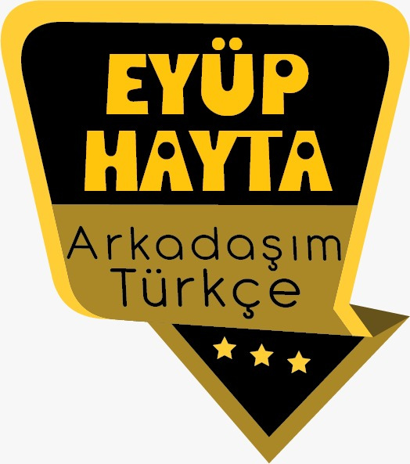  - Ana fikir  - Yabancı kelimelere Türkçe karşılıklar  - Soru eki  - Özet  - Başlık  - Deyimler  - Amaç, sebep ve koşul cümleleri  - Atasözleri  - Noktalama işaretleri  - Yazım kuralları  - Metin oluşturma  - Anı  - Olaya dayalı metinlerin özellikleri  - Metin oluşturma
Önerilen Süre | 40+40+40+40+40+40 (6 ders saati)

BÖLÜM II
  Öğrenci Kazanımları /Hedef ve Davranışlar  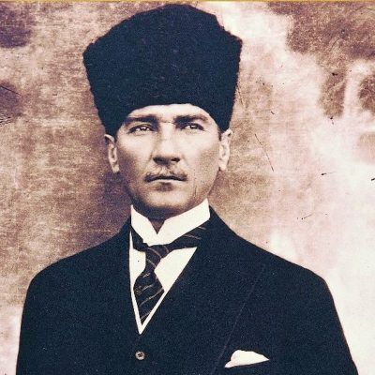 | OKUMA  Akıcı Okuma  T.6.3.1. Noktalama işaretlerine dikkat ederek sesli ve sessiz okur.  T.6.3.4. Okuma stratejilerini kullanır.  Söz Varlığı  T.6.3.5. Bağlamdan yararlanarak bilmediği kelime ve kelime gruplarının anlamını tahmin eder. T.6.3.7. Çekim eklerinin işlevlerini ayırt eder.  Anlama  T.6.3.17. Metinle ilgili soruları cevaplar.  T.6.3.21. Metnin içeriğine uygun başlık belirler.  T.6.3.26. Metin türlerini ayırt eder.  T.6.3.29. Okudukları ile ilgili çıkarımlarda bulunur.  KONUŞMA  T.6.2.3.Konuşma stratejilerini uygular.  T.6.2.4. Konuşmalarında beden dilini etkili bir şekilde kullanır.  T.6.2.5. Kelimeleri anlamlarına uygun kullanır.  YAZMA  T.6.4.3 Hikâye edici metin yazar.  ATATÜRKÇÜLÜK  Atatürk’le ilgili anıları okumaya ilgi duyar. Atatürk’le ilgili anılar okunarak ana fikri bulunur.
Ünite Kavramları ve Sembolleri/Davranış Örüntüsü | Vatan, fedakârlık, saygı, bayrak, bağımsızlık, özgürlük, sahip çıkmak…
Güvenlik Önlemleri (Varsa):
Öğretme-Öğrenme-Yöntem ve Teknikleri | Soru-cevap, anlatım, açıklamalı okuma ve dinleme, açıklayıcı anlatım, inceleme, uygulama…
Kullanılan Eğitim Teknolojileri-Araç, Gereçler ve Kaynakça  * Öğretmen * Öğrenci | www.tdk.gov.tr https://sozluk.gov.tr/  internet siteleri, sözlük, deyimler ve atasözleri sözlüğü, EBA, yardımlaşma/iyilik konulu dergi haberleri, gazete kupürleri, videolar…
• Dikkati Çekme  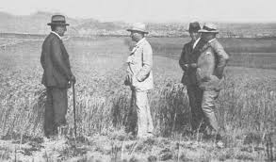 | - Milli Mücadele Dönemi’nde yapılan fedakârlıklar ile ilgili yaptığınız araştırmalardan edindiğiniz bilgileri arkadaşlarınızla paylaşınız.  - Zoru başarmak ve imkansızı başarmak ne demektir? İmkansız bir şey başarılır mı?
• Güdüleme  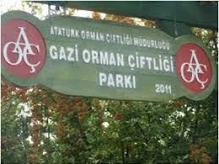  Türkiye Cumhuriyeti’nin ne şartlarda kazanıldığını, yoklukların ve imkansızlıkların içinde nasıl bir kahramanlık destanının yazıldığını hem günümüz nesillerinin hem de gelecek nesillerin iyi bilmesi gerektiğini düşünüyorum. Analar diyarı Anadolu’nun cefakar anaları, bir yandan eşlerini ve oğullarını şehit olmaya uğurlarken, diğer yandan yiyecek son lokmalarını bile Mehmetçik ile paylaşmış, cepheye taşıdığı silahlar soğuktan ya da yağmurdan zarar görmesin diye üzerindeki giysiyi çıkarıp örtmüştür. ‘Bu devlet kolay kurulmadı, istiklal kolay kazanılmadı’ diyorsak ve 29 Ekim’i bayram olarak kutluyorsak, atalarımızın kahramanlıkları ve fedakârlıkları sayesindedir.” | Bu hafta “GAZİ’Yİ GÖRMEYE GELEN ANA” adlı metni işleyeceğiz. Sevgili çocuklar, toplumların büyük adama ihtiyacı en çok bunalımlı dönemlerde belirir. Bunalımdan çıkışın yolunu arayan ve iradesi ile topluma yön veren kişiler büyük adamdır, şeftir, liderdir.  Atatürk’ün ortaya çıkışında, olağanüstü nitelikleri bulunduğu hakkında kitlelerde sağlam bir inanç uyandırması, vatandaşın ona inanması en önemli faktör olmuştur.  Atatürk, gerçekçi yönü ve uzak görüşü ile, Osmanlı Devletinin felakete yuvarlanışını gören, durum tespiti ile değerlendirme yapan ve sonuç olarak kurtuluş için karar alan kişidir. Bu nedenle Millî Mücadelenin şefi ve lideri olmak, her şeyden önce O’nun hakkı ve kaderi idi.  Mustafa Kemal Paşanın başarısında, Türk Milletine inanı ve güveni önemli rol oynamıştır. Gerek askerî hayatta, gerekse sivil hayatta elde ettiği başarı, O’nu güçlendirdiği gibi, topluma kişiliğini kabulde de önemli faktör olmuştur. Türk Milletinin bir ferdi olarak, Türk Milletine inanı ve güveni, Milletin büyüklüğünü, üstün niteliklerini ortaya koyduğu gibi, Mustafa Kemal Paşanın da Milletini tanımak ve kavramak konusunda gücünü ve kabiliyetini belirtmiştir.  Türk milletinin üstün niteliklerinden yararlanarak, millete bağımsız ve mutlu yaşam imkânlarım sağlamak, tarihte çok az devlet adamlarına nasip olmuştur. Atatürk, Türk milletini iyi tanımakla manevi ve fikri gücünü ortaya koymuş, üstün kişiliğinin dayanaklarından birini belirlemiştir.  Atatürk ne yaptıysa Türk Milletine dayanarak, Türk Milletine güvenerek, bu milletin büyüklüğüne inanarak yapmıştır.
• Gözden Geçirme | Bu dersimizde Kurtuluş Savaşı sırasında yapılan fedakârlıklar hakkında bilgi sahibi olacaksınız.
• Derse Geçiş

1.BÖLÜM: METNE HAZIRLIK (2 ders)

GAZİ’Yİ GÖRMEYE GELEN ANA-Atatürk’ü Gören Çocuklar
GAZİ’Yİ GÖRMEYE GELEN ANA-Atatürk’ün en net ses kaydı
İçerik videolarını aşağıdaki linkten indirebilirsiniz:

https://yadi.sk/d/82HrSRJQ39XxIw

https://disk.yandex.com.tr/d/LK0Aic9tppOV5w

Atatürk hakkında neler biliyorsunuz?

----
----

----

KAHRAMAN TÜRK KADINI
Mustafa Kemal istasyondan şehre doğru, bir süre yaya olarak yürüdü. O’nu görmek için sabahtan itibaren yolları dolduran Tarsusluların arasından neşe ile selamlar vererek, ilerledi. O sırada ansızın bir olayla karşılaştı.
Milli Mücadele’deki çete giysili bir kadın, Atatürk’ün yolunu keserek ayağına kapandı. Gözyaşlarıyla şöyle haykırıyordu:
-“Bastığın toprağa kurban olayım Paşam!”
Mustafa Kemal onu yerden kaldırmak için eğilirken kulağına bu kadının Kurtuluş Savaşında cephelerde çarpışmış olan (Adile Çavuş) olduğunu fısıldadılar.
Gözlerinden iki damla yaş düşen Mustafa Kemal, bu güneşten yüzü yanmış kadının elinden tutup ayağa kaldırdı ve ona şöyle seslendi:
-“Kahraman Türk kadını! Sen yerlerde sürünmeye değil, omuzlar üzerinde yükselmeye layıksın.
ASKERLE GÜREŞ
Bir gezisinde, Kolordu binasının kapısında aslan yapılı bir Mehmetçik gördü. Çağırdı ve güler yüzle sordu:
— Sen güreş bilir misin?
Yanındakilerden en kuvvetli görünenlerle Mehmetçiği güreştirdi. Genç asker her zaman üstün geliyordu. Çok neşelendi, ayağa fırladı.
Ceketini çıkarıp Mehmet’e ense tuttu:
— Haydi, bir de benimle güreş!
Katıksız ve temiz Anadolu çocuğu Ata’sının yüzüne hayranlıkla baktı:
—“Atam,” dedi. “Senin sırtını yedi düvel yere getiremedi. Bir Mehmet mi bu işi başarır?”
Gözleri doldu ve ağlamamak için gülmeye çalıştı.
SÖZLER
• Bu memleket tarihte Türk’tü, halde Türk’tür ve ebediyen Türk olarak yaşayacaktır.
• Ne mutlu Türküm diyene !
• Herkes ulusal görevini ve sorumluluğunu bilmeli, memleket meseleleri üzerinde o düşünceyle, düşünüp çalışmayı görev edinmelidir.
• Ben,Türk ufuklarından bir gün mutlaka bir güneş doğacağına, bunun hararet ve kuvvetinin bizi ısıtacağına, bundan bize bir güç çıkacağına o kadar emindim ki, bunu âdeta gözlerimle görüyordum.

Kurtuluş Savaşı Kahramanları
- Şahin Bey. ...
- Gördesli Makbule. ...
- Sütçü İmam. ...
- Gördesli Makbule. ...
- Fevzi Çakmak. ...
- Nezahat Onbaşı ...
- Yörük Ali. ...
- Kara Fatma.
- Şerife Bacı

2.BÖLÜM: METNİN İŞLENİŞİ (3 ders)

- Dikkati çekme sorusu sorulduktan sonra öğrencilerden metnin içeriğini tahmin etmeleri istenecek.
- Metnin başlığı hakkında öğrenciler konuşturulacak.
Metnin içeriği öğrenciler tarafından tahmin edilecek. (Metinde neler anlatılmış olabilir?)
- Güdüleme ve gözden geçirme bölümü söylenecek.
- Parça öğretmen tarafından örnek olarak okunacak.
- Öğrenciler tarafından anlaşılmayan, anlamı bilinmeyen kelimeler metnin üzerine işaretlenecek

https://sozluk.gov.tr/
Çiftlik | Gâvur | Paket
Kavruk | Mezar | Sarmaş dolaş olmak
Bilet | Heybe | Vefa

- Anlaşılmayan, anlamı bilinmeyen sözcüklerin anlamı ilk önce sözcüğün gelişinden çıkarılmaya çalışılacak. Sözcüklerin anlamı sözlükten bulunacak, sonra defterlere yazılacak.
- Öğrencilere 5-8 kelimeden oluşan cümleler kurdurularak bilinmeyen kelimeler anlamlandırılacak.
- Yanlış telaffuz edilen kelimeler birlikte düzeltilecek.

1.Etkinlik yapılacak.

Aşağıda verilen kelime ve kelime gruplarını karşılarında karışık olarak verilmiş anlamlarıyla örnekteki gibi eşleştiriniz.
• Anlamını öğrendiğiniz kelime ve kelime gruplarını oluşturduğunuz sözlüğe ekleyiniz.
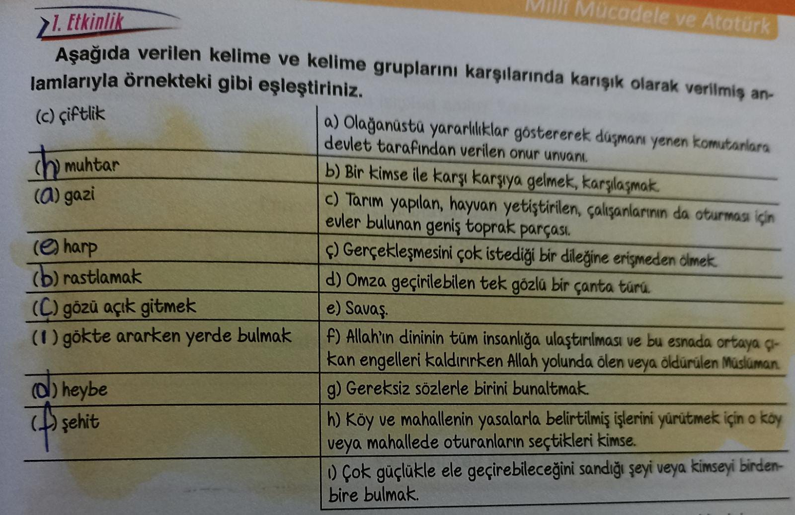
2.Etkinlik yapılacak.

a) Metinde geçen aşağıdaki cümlelerde yer alan altı çizili eklerin cümleye kattığı anlamı açıklayınız.
Buraların sabısı mısın? Yoksa bekçisi mi?
Şimdi nereden gelip nereye gittiğini söyleyecek misin?
Senin Gazi Paşa’dan başka bir isteğin var mı?
Cevap: Bu ek soru ekidir. Cümleye soru anlamı katmaktadır.
Bilgi Kutusu
İsimlerden ya da eylemlerden sonra gelerek cümleye çoğunlukla soru anlamı katan mi ekine soru eki denir. Soru eki mi bir kelime gibi ayrı yazılır. Ayrı yazıldığı hâlde soru eki ünlü uyumuna uyar. Soru eki mi cümleye pekiştirme, şart vb. anlamlar katabilir.
b) Soru ekini (mi) kullanarak aşağıya beş tane soru cümlesi yazınız.
Yarın onlarda mı gelecek?
Fener maçı mı oynuyor?
Siz de mi yoruldunuz?
Kimse mi çağırmamış?
O da mı aşık olmamış?

3.Etkinlik yapılacak.

. Okuduğunuz metnin özetini defterinize yazınız.
Cevap: Gazi Çiftliği’nde dolaşıp hava alırken oldukça yaşlı bir kadına rastlar. Kadın Ata’ya neden Ankara’ya geldiğini söyler. Ata kendisini görmek isteyen bu yaşlı teyzeye Atatürk’ün kendisi olduğunu söyler. Yaşlı teyze Ata’yı sarar ona köyden getirdiği peyniri uzatır. Ata teyzeyi ağırlamalarını dönerken de ona üç inek vermelerini söyler.
4.Etkinlik yapılacak.

Aşağıdaki soruları okuduğunuz metinden hareketle yanıtlayınız.
1. Ninenin “Buraların sabısı mısın? Yoksa bekçisi mi?” sorusuna Atatürk nasıl cevap vermiştir?
Cevap: Sahibi de değilim bekçisi de. Buranın sahibi Türk milleti bekçisi de yine Türk milletidir der.
2. Sincan’ın köylerini nasıl anlatmıştır?
Cevap: Otun güç bittiği, atın geç yetiştiği, kavruk köyler olarak anlatır.
3. Nine niçin Ankara’ya gelmiştir?
Cevap: Ölmeden Ata’yı görmek ona şükranlarını sunmak için.
4. Nine, Atatürk’ün karşısında olduğunu öğrenince ne yapmıştır?
Cevap: Hemen ona sarılmış, ona şükran duygularını sunmuştur.
5. Nine, Atatürk’e ne hediye etmiştir? Atatürk buna nasıl karşılık vermiştir?
Cevap: Kendi eliyle sağdığı tek inekten elde ettiği sütten yaptığı peynir armağan etmiştir.
6. Metinde bazı kelimelerin yazılışı farklıdır. Sizce bunun nedeni nedir?
Cevap: Çünkü metinde yerel konuşma ağızları olduğu gibi verilmiştir. O dönem insanının konuşması metnin daha gerçekçi olmasını sağlamak amacıyla böyle yazılmıştır.

5.Etkinlik yapılacak.

Metnin yazarı siz olsaydınız bu metne hangi başlığı verirdiniz?
Cevap: Türk Milleti’nin Birliği, Vefası

6.Etkinlik yapılacak.

a) Okuduğunuz metin hangi türde yazılmıştır?
Cevap: Anı türünde yazılmıştır.
b) Metnin türünü nasıl belirlediğinizi metinden örneklerle açıklayınız.
Cevap: Çünkü tanık olunan bir olayın üzerinden belli bir zaman geçtikten sonra kaleme alındığını görürüz. Bu tür yazılara da anı yani hatıra denilmektedir.
7.Etkinlik yapılacak.

Aşağıdaki cümlelerden koşul bildirenlerin başına “√” işareti koyunuz.
Cevap:
(√) Onu görmeden ölürsem gözlerim açık gidecek.
() Köylü kadın bu sözleri duyunca şaşkına döndü.
(√) Seversen gene yapıp getiririm.
() Bu topraklar Türk milletinin malıdır.
8.Etkinlik yapılacak.

Öğretmeninizin hazırlayacağı kelime ve kavram havuzundan bir kelime çekiniz ve onun hakkında üç dakikalık konuşma yapınız.
• Konuşmanızda beden dilinizi etkili bir şekilde kullanmaya özen gösteriniz.
Cevap: Birlik Olma
Dostlarım, şunu bilmek gerekir ki birlik olmak güçlü olmak diri kalmak demektir. Birlik olmayan milletlerin başlarına neler geldiğini hepimiz görürüz. Birlik olunmadan mücadele de olmaz vatan savunması da. Bu bakımdan birlik olmayı bir yaşam amacı haline getirmeli birliğimize karşı yapılacak saldırıları da bir an evvel yok etmeliyiz.
9.Etkinlik yapılacak.

Metindeki yaşlı nine, köyüne döndükten sonra neler yaşamış olabilir? Bu konuda hikâye edici bir metin yazınız.
Cevap: Nine Köyü’nde
Yaşlı Nine köyüne döndüğünde gurur dolu bakışlarla etrafı süzdü. Gazi’yi görmüş onunla konuşmuştu. Bu şerefe köyde kaç kişi sahip olabilir ki. Derken ardından üç ineği de getirildi. Köylüler Nine’ye geliyor ona eskisinden daha da hürmetli bakıyorlardı. Nine, ölümünün sonuna kadar o köyün en değerli üyesi olarak yaşadı. Herkes ona saygıda kusur etmedi. Ölünce de heykeli köyün ortasına dikildi.

3.BÖLÜM: METNİN İŞLENİŞİ/DİL BİLGİSİ (1 ders)

DİL BİLGİSİ
-Soru ekinin yazımı

Diğer metnin hazırlık çalışması verilecek.
- Atatürk’ün hangi savaşlara katıldığını ve nerelerde savaştığını araştırınız.
-Kurtuluş Svaşı2nı anlatan fotoğraflar bulunuz ve birini sınıfa getiriniz.
-Kurtuluş Savaşı’nın kahramanlarından birinin fotoğrafını bulunuz ve hazırladığınız konuşmayı sınıfta yapınız.
-

BÖLÜM III
Ölçme-Değerlendirme
• Bireysel öğrenme etkinliklerine yönelik Ölçme-Değerlendirme  • Grupla öğrenme etkinliklerine yönelik Ölçme-Değerlendirme  • Öğrenme güçlüğü olan öğrenciler ve ileri düzeyde öğrenme hızında olan öğrenciler için ek Ölçme-Değerlendirme etkinlikleri | - Vatanımız için canımızı vermekten çekinmeyiz?  - Kurtuluş Savaşı’nın kahramanları hakkında neler öğrendiniz?  - 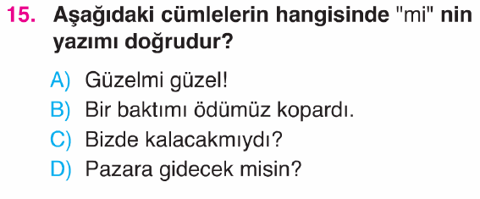
Dersin Diğer Derslerle İlişkisi | Okurken sesli okuma kurallarına, yazarken imla ve noktalamaya diğer derslerde de dikkat etmeleri sağlanır.

BÖLÜM IV
Plânın Uygulanmasına İlişkin Açıklamalar

Türkçe Öğretmeni

Okul Müdürü
